INFORMÁCIA O PODPORENOM PROJEKTE
Zvýšenie inovačných aktivít a zvýšenie konkurencieschopnosti spoločnosti KOV-AUT, s.r.o.
Tento projekt sa realizoval s podporou Európskej únie

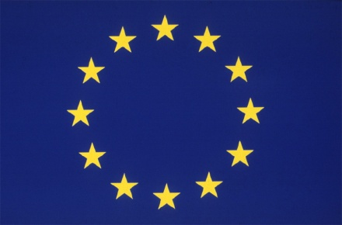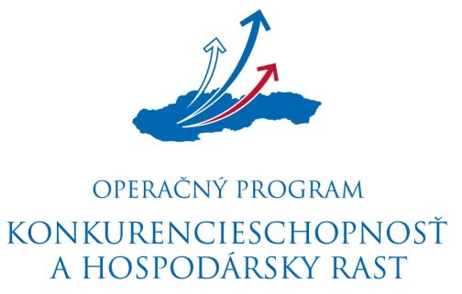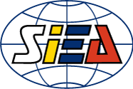

Európsky fond regionálneho rozvoja

Riadiaci orgán: Ministerstvo hospodárstva Slovenskej republiky

Miesto realizácie projektu: Priemyselný areál, 946 03 Kolárovo

Názov projektu: Zvýšenie inovačných aktivít a zvýšenie konkurencieschopnosti spoločnosti KOV-AUT, s.r.o.

Stručný opis projektu: Vďaka finančnému príspevku EÚ spoločnosť KOV-AUT, s.r.o. obstará vysoko inovatívnu, výkonnú a ekonomicky efektívnu technológiu, ktorá spoločnosti umožní zvýšenie jej konkurencieschopnosti, kvality výrobkov, ako aj zefektívnenie výroby zavedením nových inovatívnych výrobných postupov a v dôsledku toho aj zlepšenie postavenia najmä na domácich, ako aj zahraničných trhoch.

Názov a sídlo prijímateľa: KOV-AUT, s.r.o., Priemyselný areál, 946 03 Kolárovo

Dátum začatia realizácie projektu: 02/2014

Dátum ukončenia realizácie projektu: 10/2015

Výška poskytnutého príspevku: 47.370,00 €

Poskytovateľ:
Ministerstvo hospodárstva Slovenskej republiky
Riadiaci orgán pre Operačný program Konkurencieschopnosť a hospodársky rast
www.economy.gov.sk www.siea.gov.sk

